
Guia do Usuário - Writer
Capítulo 5
Imprimindo, exportando e enviando faxes e e-mails

Direitos Autorais
Este documento é protegido por Copyright © 2010 por seus contribuidores listados abaixo. Você pode distribuir e/ou modificar este trabalho, tanto sob os termos da Licença Pública Geral GNU (http://www.gnu.org/licenses/gpl.html), versão 3 ou posterior, ou da Licença de Atribuição Creative Commons (http://creativecommons.org/licenses/by/3.0/), versão 3.0 ou posterior.
Todas as marcas registradas encontradas no conteúdo desde documento pertencem aos seus respectivos proprietários.
Colaboradores
Ron Faile Jr.  Jeremy Cartwright  Hal Parker | Fábio Farias  Gustavo Pacheco  Paulo de Souza Lima
Comentários e contribuições
Qualquer comentário ou contribuição sobre esse documento pode ser enviado para a lista docs@pt-br.libreoffice.org.
Agradecimentos
Este capítulo foi baseado no Capítulo 5 do Guia do Usuário – Writer para o LibreOffice. Os colaboradores que contribuíram para esse capítulo foram: Jean Hollis Weber, Michele Zarri, Agnes Belzunce, Peter Kupfer, Robert Scott e Janet M. Swisher.
Data de publicação e versão de software
Publicado em 31 de maio de 2011. Baseado no LibreOffice 3.4.

Nota para usuários do Mac
Algumas teclas de atalho e itens de menu são diferentes, na plataforma Mac, daquelas utilizadas nas plataformas Windows e Linux. A tabela abaixo apresenta uma lista comparativa de alguns caminhos e teclas utilizados neste capítulo. Para uma lista completa, veja a ajuda do LibreOffice.
Windows/Linux | Equivalente Mac | Efeito
Seleção do menu Ferramentas > Opções | LibreOffice > Preferências | Abre as opções de configuração
Clique com o botão direito | Control+clique | Abre o menu de contexto
Ctrl (Control) | z (Command) | Usado para combinações de teclas
F5 | Shift+z+F5 | Abre o Navegador
F11 | z+T | Abre a tela de Estilos e formatação

Conteúdo
Direitos Autorais 2
Nota para usuários do Mac 2
Introdução 4
Impressão rápida 4
Controlando a impressão 4
Definindo opções gerais de impressão para o documento 5
Imprimindo várias páginas em uma única folha 5
Selecionando o texto a ser impresso 7
Imprimindo uma brochura 8
Imprimindo em preto e branco (em impressoras coloridas) 9
Visualizando a impressão antes de imprimir 10
Imprimindo envelopes 11
Imprimindo etiquetas 13
Enviando um fax 15
Enviando um fax através do diálogo de impressão 15
Exportando para PDF 16
Exportação rápida para PDF 16
Configurando a exportação em detalhes 16
Guia Geral do diálogo Opções do PDF 16
Guia Visualização inicial do diálogo Opções do PDF 18
Guia Interface do usuário do diálogo Opções do PDF 19
Guia Vínculos do diálogo Opções do PDF 21
Guia Segurança do diálogo Opções do PDF 21
Exportando para XHTML 23
Enviando documentos por e-mail 23
Enviando e-mails para diversos destinatários 24
Assinando documentos digitalmente 27
Removendo dados pessoais 27

Introdução
Este capítulo apresenta o uso detalhado de funcionalidades importantes para o usuário do Writer, cobrindo a impressão, exportação e envio de documentos por e-mail.

Impressão rápida
Para imprimir rapidamente seu documento, basta clicar no botão Imprimir arquivo diretamente, disponível no ícone da barra padrão do Writer. Este comando envia o documento atual diretamente para a impressora padrão. Note que a impressora padrão aparece entre parênteses caso você posicione o cursor do mouse sobre o ícone por alguns segundos.
Nota | Você pode alterar a ação do ícone Imprimir arquivo diretamente para enviar o documento para ser impresso na impressora definida no documento e não na impressora padrão do computador. Para isso, vá até o menu Ferramentas → Opções → Carregar/Salvar → Geral e selecione a opção Carregar as configurações da impressora com o documento.

Controlando a impressão
Para um controle mais eficiente da impressão do documento, use o menu Arquivo → Imprimir. Esse comando abrirá o Diálogo de impressão (Figura 1).

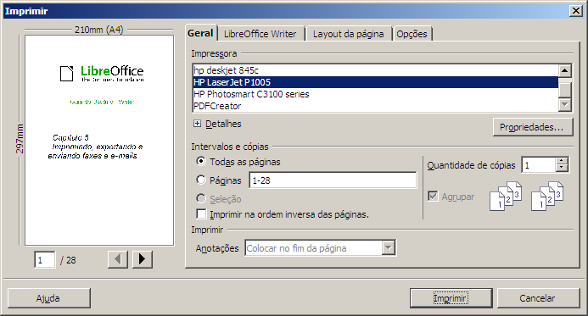Figura 1: Diálogo de impressão
O diálogo de impressão possui quatro guias. Nessas guias, você poderá configurar uma série de opções importantes para a sua impressão.

Nota | As opções definidas no diálogo de impressão são aplicadas somente para o documento atual.  Para definir configurações de impressão permanentes, vá até Ferramentas → Opções → LibreOffice → Imprimir e Ferramentas → Opções → LibreOffice Writer → Imprimir. Veja o Capítulo 2 (Configurando o Writer) para mais detalhes.

Definindo opções gerais de impressão para o documento
Na guia Geral do diálogo de Impressão, você poderá definir:
- a impressora (entre as impressoras disponíveis)
- quais as páginas a serem impressas, o número de cópias e como agrupá-las (seção Intervalos e cópias)
- se as anotações serão impressos ou não e, se forem impressos, onde serão posicionados.
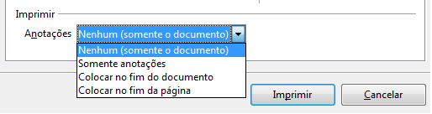Figura 2: Definindo a impressão de anotações
Selecione o botão Propriedades para abrir o diálogo da impressora selecionada. Nesse diálogo, você poderá definir a orientação da página como retrato ou paisagem, qual a bandeja de papel a ser utilizada e qual o tamanho do papel disponível. O conjunto completo de propriedades depende da impressora que está sendo utilizada.
Na guia Opções do diálogo de impressão, você encontrará várias outras opções de impressão como, por exemplo, a opção de
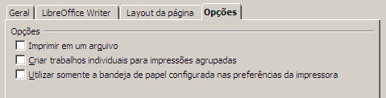Figure 3: Opções gerais de impressão

Imprimindo várias páginas em uma única folha
Você pode imprimir várias páginas de um documento em uma única folha de papel. Para fazer isso, proceda como a seguir:
- No diálogo de impressão, selecione a guia Layout de página (Figura 4).
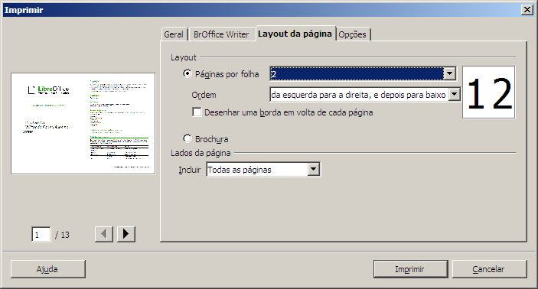Figura 4: Imprimindo várias páginas em uma folha
- Na guia Layout de página, selecione a opção Páginas por folha e defina, no campo ao lado, a quantidade de páginas a serem impressas por folha. O painel de visualização prévia, localizado à esquerda do diálogo, apresentará o resultado da impressão.
Quando forem impressas mais de duas páginas por folha, você poderá escolher a ordem de impressão. As duas imagens abaixo apresentam as possibilidades de ordenação para uma impressão de quatro páginas por folha.
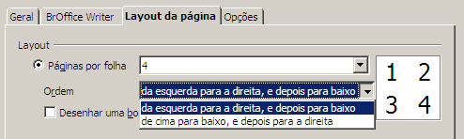
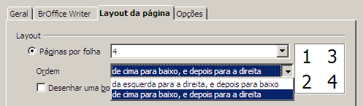
- Na seção Lados da página, você poderá definir entre imprimir todas as páginas, somente o “Verso/páginas esquerdas” ou somente a “Frente/páginas direitas”. Essa opção é útil para o caso de fazermos uma impressão frente e verso a partir de uma impressora que imprime em apenas um lado da folha.
- Clique no botão Imprimir.
Dica | Para imprimir duas páginas por folha, como um formato livro, faça a impressão a partir da Visualização da impressão.

Selecionando o texto a ser impresso
Além da possibilidade de imprimir o documento inteiro, você pode imprimir apenas uma página, intervalos de páginas ou trechos selecionados.
Para imprimir uma única página
- escolha Arquivo → Imprimir no menu;
- No diálogo de impressão, selecione a página a ser impressa;
  - Na seção Intervalos e cópias da guia Geral, selecione a opção Páginas .
  - Entre com o número da página que deseja imprimir. A respectiva página será apresentada na área de visualização prévia, do lado esquerdo da tela.
Caso você tenha reiniciado a numeração de páginas no documento, o número da página a ser impressa pode ser diferente do número de página que está sendo exibido no documento. Nesse caso, verifique o número de página a ser impresso no primeiro campo da barra de status, no canto inferior esquerdo (Página X / Y).
- Clique no botão Imprimir.
Para imprimir um intervalo de páginas:
- escolha Arquivo → Imprimir no menu;
- No diálogo de impressão, selecione o intervalo a ser impresso;
  - Na seção Intervalos e cópias da guia Geral, selecione a opção Páginas .
  - Digite a sequência de números de página e/ou intervalos de página para impressão (por exemplo, 1–4 ou 1,3,7,11).
- Clique no botão Imprimir.
Para imprimir uma seleção do texto:
- No documento, selecione o conteúdo a ser impresso.
- escolha Arquivo → Imprimir no menu;
- A seção Intervalos e cópias apresentará a opção Seleção marcada. A visualização da impressão, no lado esquerdo da tela, apresentará uma prévia da impressão. Veja a Figura 5.
- Clique no botão Imprimir.
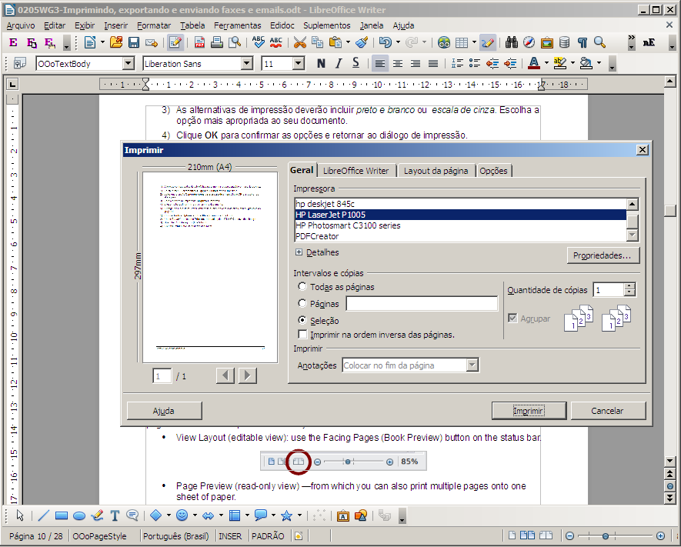Figura 5: Imprimindo um texto selecionado

Imprimindo uma brochura
No Writer, no Impress ou no Draw, você pode imprimir um documento com duas páginas sem cada lado de uma folha de papel. Essas páginas são ajustadas para que, quando reunidas, estejam na ordem correta de um livro ou brochura.

Dica | Formate o seu documento para que ele tenha uma boa apresentação em meia página. Escolha os parâmetros corretos para margens, fontes e parágrafos. Em geral, a realização de alguns testes antes da configuração definitiva é um bom procedimento.

Para imprimir uma brochura numa impressora que imprime em apenas um lado da folha:
- escolha Arquivo → Imprimir
- No diálogo de impressão, clique em Propriedades.
- Verifique se a impressora está configurada com a mesma orientação de papel (retrato ou paisagem) que a configuração das páginas do seu documento. Normalmente, a orientação da impressora não importa, no entanto, para a impressão de brochuras é necessário verificá-la. Clique no botão OK para retornar ao diálogo de impressão.
- Selecione a guia Layout da Página no diálogo de impressão.
- Selecione a opção Brochura.
- Na seção Lados da página, selecione a opção Verso / páginas esquerdas da lista do campo Incluir.
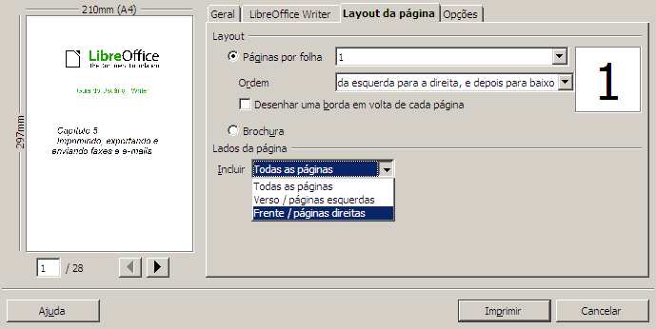
- Clique no botão Imprimir.
- Retire as páginas impressas da impressora, vire-as e as coloque novamente na impressora, cuidando para que o lado correto a ser impresso seja o verso da impressão anterior. Eventualmente, é necessário realizar testes para definir a colocação correta do papel na impressora.
- No diálogo de impressão, na seção Lados da página, selecione a opção Frente / páginas direitas da lista do campo Incluir.
- Clique no botão Imprimir.
Dica | Se a sua impressora permitir a impressão automática frente/verso, simplesmente escolha Todas as páginas.

Imprimindo em preto e branco (em impressoras coloridas)
Em determinadas situações, desejamos imprimir o nosso documento em preto e branco, mesmo utilizando uma impressora colorida. Isso pode ser feito de várias maneiras, no entanto, esteja atento pois algumas impressoras podem continuar imprimindo em cores mesmo que as opções de impressão em preto e branco estejam configuradas.
Modifique as opções da impressora para impressão em preto e branco ou escala de cinza:
- Escolha Arquivo → Imprimir para abrir o diálogo de impressão.
- Clique em Propriedades para abrir o diálogo de propriedades da impressora. Note que as opções apresentadas dependerão da marca e modelo da sua impressora. Você deverá encontrar e definir corretamente as respectivas propriedades de configuração de cor. Para mais detalhes, consulte o manual da sua impressora.
- As alternativas de impressão deverão incluir preto e branco ou escala de cinza. Escolha a opção mais apropriada ao seu documento.
- Clique OK para confirmar as opções e retornar ao diálogo de impressão.
- Clique no botão Imprimir para imprimir o documento.
Dica | A impressão em escala de cinza é recomendável se o seu documento possuir gráficos ou figuras.
Altere as configurações do LibreOffice para imprimir o seu conteúdo em escala de cinza:
- Vá até o menu Ferramentas → Opções → LibreOffice → Imprimir.
- Selecione a opção Converter cores para escala de cinza. Clique OK para salvar as alterações.
- Abra o diálogo de impressão (Arquivo → Imprimir).
- Clique no botão Imprimir para imprimir o documento.
Altere as configurações do LibreOffice para imprimir todo o texto colorido em preto e todos os gráficos em escala de cinza:
- Vá até o menu Ferramentas → Opções → LibreOffice [Componente] → Imprimir.
- Em Conteúdo, selecione Texto em preto. Clique em OK.
- Abra o diálogo de impressão (Arquivo → Imprimir).
- Clique no botão Imprimir para imprimir o documento.

Visualizando a impressão antes de imprimir
A visualização de página normal no Writer permite a você visualizar cada página da mesma forma como será impressa, no entanto, mostra apenas uma página por vez.
Se você desejar imprimir um documento frente e verso, é possível ver o resultado da impressão através de dois modos:
- Layout de visualização (modo editável): use as folhas do modo Livro no canto inferior direito da barra de status.

- Layout de visualização (modo não-editável) —onde você também poderá imprimir mais de uma página por folha.
Para utilizar a visualização de página:
- clique em Arquivo → Visualizar página ou clique no botão Visualizar página na barra padrão: .
O Writer passará a exibir a página atual e a página seguinte e, também, a barra de Visualização de página (Figura 6) no lugar da barra de formatação.
Figura 6. Barra de Visualização de página
- Selecione o ícone de visualização desejado: Duas páginas (), Múltiplas páginas
() ou Visualização de Livro ().
- Clique no botão Visualização de livro para mostrar as páginas à esquerda e à direita na sua correta posição em relação à impressão.
- Para imprimir o documento conforme a visualização da página, clique no ícone Imprimir documento , na barra de visualização, para abrir o diálogo de impressão.
- Escolha as opções de impressão e clique no botão Imprimir.

Imprimindo envelopes
A impressão de envelopes envolve duas etapas: a configuração e a impressão.
Para configurar um envelope para impressão, faça como indicado nos passos abaixo:
- Clique em Inserir → Envelope na barra de menus.
- No diálogo Envelope, clique na guia Envelope (Figura 7). Adicione, edite ou confirme as informações nos campos Destinatário e Remetente.
Você pode digitar as informações diretamente nos campos Destinatário ou Remetente ou, ainda, utilizar os campos no lado direito para selecionar um banco de dados e uma tabela para definir campos de dados para o envelope. Veja o Capítulo 11 (Utilizando a Mala direta) para saber mais sobre como imprimir envelopes a partir de um banco de dados.

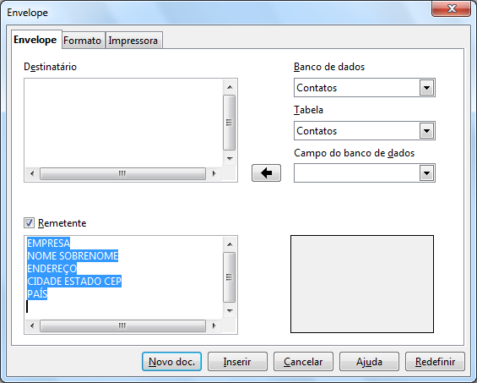Figura 7. Definindo as informações do destinatário e do remetente para o envelope

- Na guia Formato (Figura 8), verifique ou edite a posição do remetente e do destinatário. A área de visualização prévia mostrará o resultado das posições escolhidas.
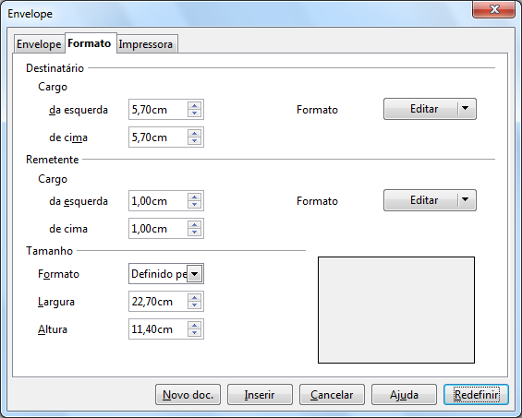Figura 8. Definindo o posicionamento e o tamanho dos elementos do envelope
Para formatar o texto de cada um destes blocos, clique nos botões Editar de cada seção. Na lista que aparecerá, você poderá escolher entre Caractere e Parágrafo.
  - Em Caractere, você poderá escolher entre Fonte (tipo, tamanho e idioma), Efeitos de fonte (Cor, Sublinhado, Relevo, Contorno...), Posição (Rotação, Espaçamento...), Hyperlink e Plano de fundo.
  - Em Parágrafo, você poderá escolher Recuos e espaçamento, Alinhamento, Fluxo de texto, Tabulação, Bordas, Letras capitulares e Plano de fundo.
- Na seção Tamanho, você deverá escolher o formato do envelope no campo Formato. Ao escolher a opção desejada, os campos Largura e Altura apresentarão os respectivos valores do formato escolhido. Se você escolher Definido pelo usuário, você poderá editar os campos de largura e altura para os valores adequados ao seu tipo personalizado de envelope.
- Após a formatação, vá até a guia Impressora (Figura 9) para escolher as opções de impressão como, por exemplo, a orientação do envelope e os deslocamentos. Sugerimos que sejam feitos alguns testes para que a impressão seja feita da forma correta.
Você poderá escolher, também, uma impressora diferente na seção Impressora atual, clicando no botão Instalação. Esse botão também dá acesso às configurações da impressora (botão Propriedades).
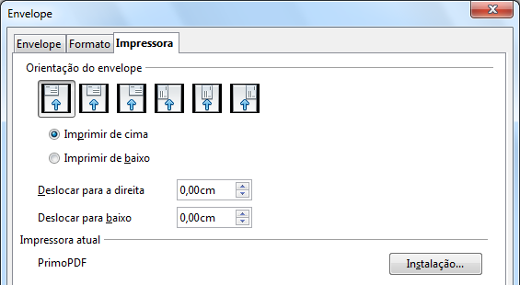Figura 9. Escolhendo as opções da guia Impressora
- Ao finalizar a formatação do envelope, você está pronto para imprimi-lo. Clique em Novo documento ou Inserir para finalizar. A opção Novo documento faz com que o envelope seja criado em um novo documento de texto do Writer. A opção Inserir faz com que o envelope seja colocado no início do documento atual.
Para cancelar a operação, clique no botão Cancelar ou pressione a tecla Esc. Você pode, ainda, clicar em Redefinir para remover suas modificações e retornar às configurações originais do diálogo.
Ao final do trabalho com o diálogo Envelope, você voltará ao seu documento com o envelope. Salve o arquivo para prosseguir.
Para imprimir o envelope, faça os passos abaixo:
- Escolha o menu Arquivo → Imprimir .
- No diálogo de impressão, na seção Intervalo de impressão, escolha a opção Páginas e digite 1 no campo ao lado. Clique OK para imprimir.

Imprimindo etiquetas
Normalmente, a impressão de etiquetas baseia-se em listas de endereçamento, onde cada etiqueta representa um registro diferente). Além dessa alternativa, temos a possibilidade de emitir várias etiquetas com um mesmo conteúdo, como no caso de etiquetas de remetente, por exemplo.
Para imprimir etiquetas:
- Escolha Arquivo → Novo → Etiquetas na barra de menus. O diálogo Etiquetas aparecerá.
- Na guia Etiquetas (Figura 10), preencha o campo Texto da Etiqueta com os seus próprios dados ou use os campos Banco de dados e Tabela para escolher um (ou mais) Campo de banco de dados para a inclusão no texto da etiqueta. Para mais informações sobre a configuração das fontes de dados, veja o Capítulo 11 (Utilizando a mala direta).
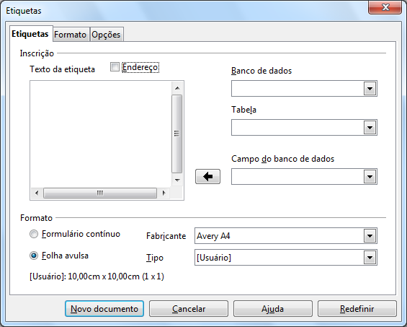Figura 10. guia Etiquetas do diálogo de Etiquetas
- Selecione, depois, o Formato de etiqueta, o Fabricante e o Tipo. Note que a configuração da etiqueta (tamanho e quantidades por linha e coluna) é apresentada na linha da parte de baixo do diálogo. Se você desejar, ainda é possível verificar e editar as configurações da etiqueta na guia Formato (Figura 11).
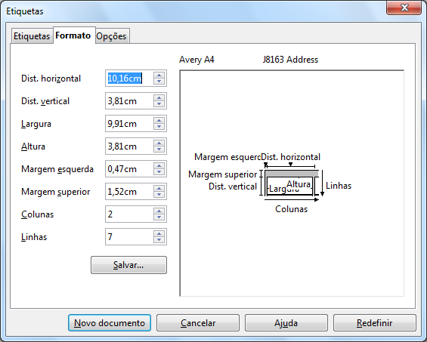Figura 11. guia Formato do diálogo de Etiquetas
- Na guia Formato (Figura 11), você poderá definir em detalhes os parâmetros da configuração da etiqueta. Essa opção é útil quando você não sabe qual o modelo da sua etiqueta. Consulte a documentação do fabricante, disponíveis com as suas etiquetas, para preencher os campos.
- Clique em Salvar caso você deseje armazenar o seu formato de etiqueta personalizado.
- Na guia Opções (Figura 12), escolha entre imprimir uma página inteira de etiquetas ou uma etiqueta única, através da escolha da linha e coluna da etiqueta na página.
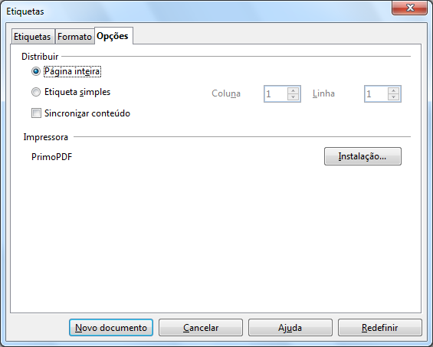
Figura 12. guia Opções do diálogo de Etiquetas
- Ao finalizar a formatação, clique em Novo documento para criar a sua folha de etiquetas . Ou clique em Cancelar (ou pressione Esc). Você também pode clicar em Redefinir para remover as suas modificações e retornar às configurações originais do diálogo.
- Por fim, você pode imprimir o documento utilizando o ícone Imprimir arquivo diretamente ou indo até o menu Arquivo → Imprimir. Ou ainda, pode salvar seu arquivo para imprimi-lo em outro momento.

Enviando um fax
Para enviar um fax diretamente pelo LibreOffice, você necessita de um fax modem corretamente configurado para permitir a conexão da aplicação e o envio do fax.

Enviando um fax através do diálogo de impressão
- Abra o diálogo de impressão (Figura 1) pelo menu Arquivo → Imprimir e selecione o fax na lista de impressoras.
- Clique em OK para abrir o diálogo do seu fax, onde você escolherá as configurações adequadas de envio.
Você pode configurar uma barra de ferramentas para, em um único clique, enviar um documento como um fax. Para isso, basta adicionar o ícone correspondente em uma barra de ferramentas. Consulte o Capítulo 17 (Configurando o Writer) para mais detalhes.

Exportando para PDF
Uma função muito utilizada no LibreOffice é a possibilidade de exportar documentos para o formato PDF (Portable Document Format). O formato PDF é um formato de visualização de arquivos ideal para o compartilhamento de conteúdos não editáveis. Em geral, são arquivos visualizados através do aplicativo Acrobat Reader ou de outro visualizador de arquivos PDF qualquer. Diferentemente de outros formatos, a exportação para PDF apresentará exatamente a mesma aparência do conteúdo apresentado na tela.

Exportação rápida para PDF
Clique no botão Exportar diretamente como PDF para exportar todo o documento utilizando a configuração padrão (a configuração padrão será sempre a última configuração utilizada através do menu Arquivo → Exportar como PDF...). Será apresentada apenas a tela onde você deverá incluir o nome do arquivo a ser exportado.

Configurando a exportação em detalhes
Para melhores resultados na exportação para PDF, utilize o menu Arquivo → Exportar como PDF... Será apresentada a tela Opções do PDF, onde você poderá configurar em detalhes a exportação. Esse diálogo possui cinco guias (Geral, Visualização inicial, Interface do Usuário, Vínculos e Segurança). Faça as suas configurações em cada uma delas e clique em Exportar. Depois, escolha a pasta e o nome do arquivo PDF a ser criado e, por fim, clique em Salvar para criar o arquivo.

Guia Geral do diálogo Opções do PDF
Na guia Geral (Figura 13), você poderá escolher quais as páginas serão incluídas no documento PDF e o tipo de compressão pra imagens, além de outras opções úteis.
Intervalo
- Todas as páginas: exporta o documento inteiro.
- Páginas especificadas: para exportar um intervalo de páginas, use, por exemplo, o formato 3-6 (intervalo da página 3 até a 6). Para exportar páginas individuais, use o formato 7;9;11 (páginas 7, 9, e 11). Você também pode combinar intervalos e páginas individuais utilizando um formato como 3-6;8;10;12.
- Seleção: exporta a seleção corrente.
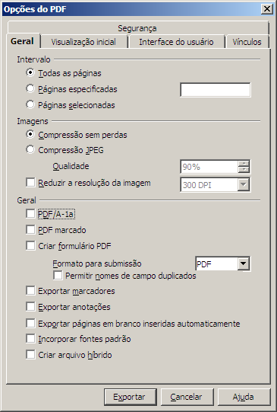Figura 13: guia Geral das Opções do PDF
Seção Imagens
- Compressão sem perdas: as imagens no documento são armazenadas no PDF sem qualquer perda de qualidade. Tenha cuidado ao usar essa opção com imagens como fotografias. Isso pode fazer com que o documento PDF fique grande demais. É uma opção recomendável quando as figuras são pequenas ou de baixa complexidade.
- Compressão JPEG: permite diferentes graus de qualidade. A configuração de 90% permite um trabalho de qualidade menor (mas praticamente imperceptível) e, consequentemente, de menor tamanho.
- Reduzir a resolução da imagem: um número menor de DPIs (dots per inch – pontos por polegada) na imagem gera um arquivo de menor qualidade e menor tamanho. Para visualização no computador, é suficiente uma resolução de 72dpi (para Windows) ou 96dpi (para GNU/Linux). No entanto, para a impressão, geralmente a quantidade mais alta é preferível.
Nota | Imagens EPS com visualização embutida são exportadas somente como visualização prévia. Imagens EPS sem visualização prévia embutida são exportadas como espaços vazios.
Seção Geral
- PDF/A-1: PDF/A é um padrão ISO definido em 2005 para a preservação de documentos através do armazenamento de todas as partes necessárias à sua reprodução (como fontes, por exemplo), desconsiderando outros elementos como formulários, segurança, criptografia, etc...). Ao selecionar PDF/A-1, as opções não disponíveis são apresentadas em cinza. Devido ao fato de que as fontes são incorporadas ao documento PDF, o documento será apresentado exatamente como o autor o fez, mesmo que o equipamento de visualização não possua as fontes originais.
- PDF marcado: exporta as identificações de objetos do documento como marcações especiais no arquivo PDF. Algumas identificações de estruturas que são exportadas são, por exemplo, sumários, figuras, hyperlinks e controles. Essa opção aumenta o tamanho final do arquivo mas, por outro lado, facilita o acesso de ferramentas de acessibilidade ao documento.
- Criar formulário PDF- Formato para submissão: marcando essa opção é possível criar formulários de preenchimento a partir de documentos do Writer com controles de formulários. Escolha o formato da submissão de formulários dentro de um arquivo PDF. Apenas uma opção pode ser escolhida para o documento PDF: PDF (envia o documento inteiro), FDF (envia o conteúdo dos controles), HTML ou XML. Na maioria das vezes, a opção PDF é a utilizada.
- Exportar marcadores: cria marcadores PDF para todos os parágrafos e entradas de índice.
- Exportar anotações: exporta as anotações no Writer ou no Calc para anotações no documento PDF.
- Exportar páginas em branco inseridas automaticamente: se essa essa opção estiver selecionada, as páginas em branco inseridas automaticamente pelo Writer serão exportadas para PDF. Essa é uma ótima alternativa caso você tenha que fazer a impressão nos dois lados da folha. Note, por exemplo, o caso da impressão de livros: os capítulos sempre são iniciados numa página à direita, mesmo que a página anterior, à esquerda, esteja em branco. As páginas em branco inseridas automaticamente pelo Writer permitem uma organização automática das páginas em casos como esse.

Guia Visualização inicial do diálogo Opções do PDF
Na guia Visualização Inicial (Figura 14), você poderá determinar como o arquivo será aberto no seu visualizador de arquivos PDF. As opções são facilmente entendidas.
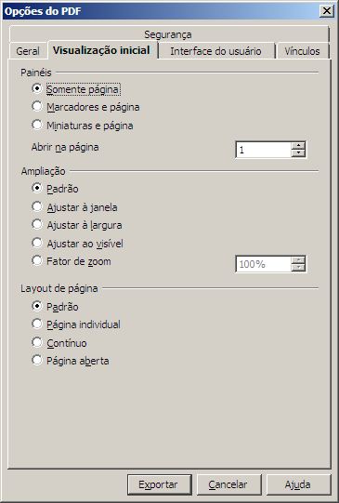Figura 14: Visualização inicial do diálogo Opções do PDF

Guia Interface do usuário do diálogo Opções do PDF
Na guia Interface do usuário (Figura 15), encontraremos mais opções de controle da apresentação do arquivo PDF. Algumas destas opções são muito úteis quando, por exemplo, criamos um conteúdo para ser utilizado de forma similar à uma apresentação do Impress.
Seção Opções de janela
- Redimensionar a janela à página inicial. Faz com que a janela do visualizador de arquivos PDF seja redimensionada ao tamanho da primeira página do arquivo.
- Centralizar a janela na tela. O visualizador PDF será centralizado na tela do computador.
- Abrir no modo tela inteira. O visualizador PDF abrirá o arquivo de forma que o mesmo ocupe a totalidade da tela. É uma funcionalidade que torna a apresentação do arquivo PDF semelhante à execução de uma apresentação no Impress.
- Exibir o título do documento. Faz com que o título do documento seja apresentado na barra de títulos da janela do visualizador PDF.
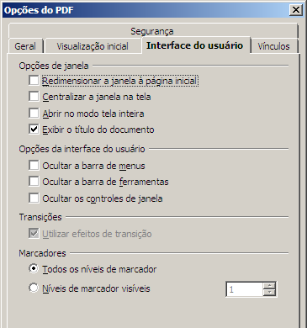Figura 15: guia Interface do usuário do diálogo Opções do PDF
seção Opções da interface do usuário
- Ocultar a barra de menus. O visualizador PDF não apresentará a barra de menus ao abrir o arquivo.
- Ocultar a barra de ferramentas. O visualizador PDF não apresentará a barra de ferramentas ao abrir o arquivo.
- Ocultar os controles de janela. O visualizador PDF não apresentará os controles de janela ao abrir o arquivo.
Marcadores
Permite selecionar quantos níveis de Estruturas de tópicos serão apresentados como marcadores. Essa opção depende da opção Exportar marcadores na guia Geral.

Guia Vínculos do diálogo Opções do PDF
Nessa guia é possível definir o comportamento da exportação dos vínculos de um documento do Writer para o formato PDF.
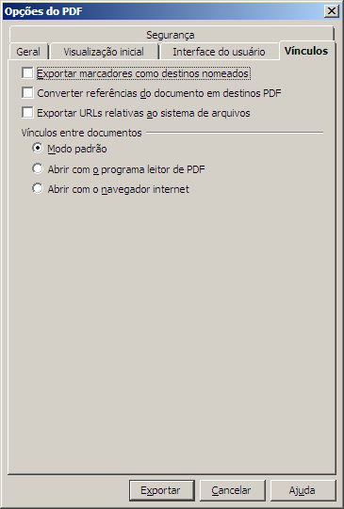Figura 16: guia Vínculos do diálogo Opções do PDF
Exportar marcadores como destinos nomeados
Caso você tenha definido marcadores no Writer, é possível exportá-los como destinos nomeados no arquivo PDF. Esses destinos nomeados podem ser localizados por outros arquivos PDF ou por páginas Web.
Converter referências de documentos em destinos PDF
Se você possui vínculos para outros documentos com a extensão OpenDocument (como .ODT, .ODS ou .ODP), esta opção converte a extensão no nome desses arquivos para .PDF no arquivo a ser exportado para o formato PDF.
Exportar URLs relativas ao sistema de arquivos
Caso você tenha vínculos relativos no seu documento de texto, esses vínculos relativos serão exportados corretamente para vínculos relativos no novo arquivo PDF.
Vínculos entre documentos
Define o comportamento de vínculos no arquivo PDF. Você poderá escolher entre as seguintes alternativas:
- Modo padrão: o arquivo PDF será manipulado conforme as especificações do seu sistema operacional.
- Abrir com o programa leitor de PDF: configura o documento para abrir o vínculo com a mesma aplicação utilizada para abrir arquivos PDF.
- Abrir com o navegador Web: os vínculos serão abertos dentro do navegador Web.

Guia Segurança do diálogo Opções do PDF
A exportação para PDF do LibreOffice permite a inclusão de opções de criptografia e gerenciamento de direitos - digital rights management (DRM) no arquivo PDF. Ou seja, o usuário não poderá abrir o arquivo ou manipulá-lo se não possuir a senha correta.
- Com a senha de abertura (botão Definir senha de abertura) o PDF só poderá ser aberto com a senha correta. Uma vez aberto, não restrições de uso do documento (o usuário poderá imprimir, copiar ou modificar o arquivo – caso o aplicativo no qual ele está fazendo a abertura do arquivo permita essas opções).
- Com a senha de permissão (botão Definir senha de permissão), o PDF pode ser aberto por qualquer pessoa, mas as opções serão restritas às opções definidas como na Figura 17.
- Com ambas as senhas habilitadas, o arquivo PDF pode ser aberto apenas com a senha correta. Além disso, as permissões serão restritas.
Nota | As permissões definidas serão efetivas apenas se o aplicativo de visualização de arquivos PDF respeitá-las.
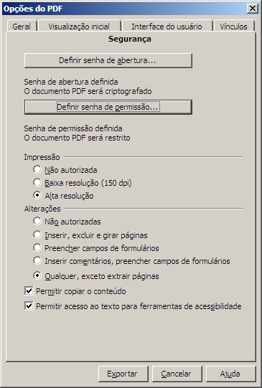Figura 17: guia Segurança do diálogo de Opções do PDF
A Figura 18 apresenta o diálogo para a inclusão da senha. Basta clicar no botão Definir senha de abertura que o diálogo será apresentado.
O mesmo procedimento é aplicado ao botão Definir senha de permissão. Somente após definir a senha de permissão é que as opções de alterações (Figura 17) aparecerão disponíveis para serem selecionadas ou não.

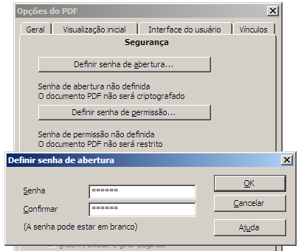Figura 18: definindo a senha de abertura de um arquivo PDF

Exportando para XHTML
O LibreOffice utiliza o termo exportar para operações sobre arquivos que geram transformações para formatos de arquivo que serão abertos, posteriormente, por outras aplicações. Se você não encontrou o formato desejado na função Arquivo → Salvar como..., experimente verificar se o formato não se encontra na função Arquivo → Exportar....
O LibreOffice pode exportar arquivos no formato XHTML. Adicionalmente, outros formatos de exportação podem estar disponíveis através de extensões.
Para exportar para algum desses formatos, vá até Arquivo → Exportar. No diálogo de exportação, defina o nome do arquivo a ser exportado e o formato no campo Formato de arquivo. Por fim, clique no botão Exportar.

Enviando documentos por e-mail
O LibreOffice permite enviar documentos por e-mail de forma fácil e rápida. São três alternativas de formatos que podem ser utilizadas para anexar o documento em um e-mail: .ODT (Texto do OpenDocument Format, o formato padrão do Writer), .DOC (o formato do Microsoft Word) ou PDF.
Para enviar o documento em uso no formato .ODT, proceda como abaixo:
- Escolha Arquivo → Enviar → E-mail com o documento anexado. O Writer abrirá o programa de e-mail padrão do sistema operacional e o documento será anexado a uma nova mensagem.
- Na nova mensagem, insira o destinatário, o assunto e o conteúdo que desejar e, por fim, envie o e-mail.
O menu Arquivo → Enviar → E-mail com o documento em formato OpenDocument apresenta o mesmo comportamento descrito nas etapas acima..
Caso você escolha a opção E-mail com o documento em formato Microsoft Word, o Writer primeiro criará o arquivo .DOC correspondente e, depois, abrirá o seu programa de e-mail padrão com o documento .DOC anexado. Se você escolher E-mail com o documento em formato PDF, o Writer criará o arquivo PDF para, depois, abrir o programa de e-mail e anexá-lo à mensagem que será enviada. Note que a geração do arquivo PDF será baseada nas configurações da última exportação efetuada pelo usuário (o comportamento é o mesmo do botão Exportar diretamente como PDF).

Enviando e-mails para diversos destinatários
Para enviar um documento por e-mail para diversos destinatários, você deverá usar as funcionalidades no seu programa de e-mail padrão ou, então, utilizar a funcionalidade de mala direta do LibreOffice para enviar os documentos para os endereços de e-mails registrados em uma lista de contatos ou em uma fonte de dados registrada.
Nota | Os documentos serão enviados somente se existir um perfil configurado para o envio de e-mails através do menu Ferramentas → Opções → LibreOffice Writer → Mala direta de e-mail.
Você pode utilizar a mala direta para enviar e-mails de duas maneiras:
- Usando o Assistente de mala direta para criar os documentos e enviá-los. Veja o Capítulo 11 (Utilizando a mala direta) para mais detalhes.
- Criando o documento no Writer sem o assistente para, depois, utilizá-lo na etapa do envio dos documentos. Descreveremos esse método em detalhes a partir de agora.
Para criarmos um documento e enviá-lo posteriormente utilizando o Assistente de mala direta devemos, então, fazer os seguintes passos:
- Com o documento do Writer finalizado, vamos até o menu Ferramentas → Assistente de mala direta. Na primeira etapa do assistente, selecionaremos Utilizar o documento atual e clicaremos em Próximo.
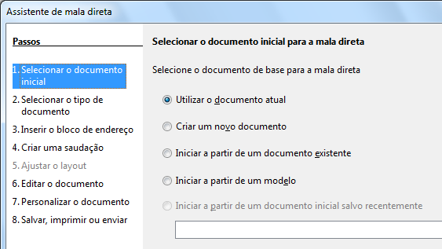Figura 19: Selecionando o documento
- Na etapa seguinte (Figura 20), selecione Mensagem de e-mail e clique em Próximo.
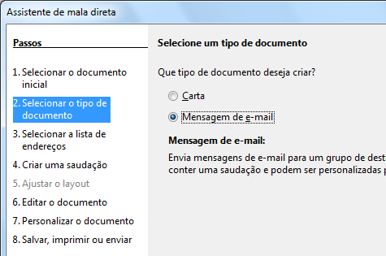Figura 20: Selecionando o tipo de documento
- Na terceira etapa, clique em Selecionar lista de endereços. Selecione uma lista de endereços e clique OK. Caso a lista de endereços não esteja aparecendo, você pode clicar no botão Adicionar para localizar o arquivo que possui registros que deseja utilizar.
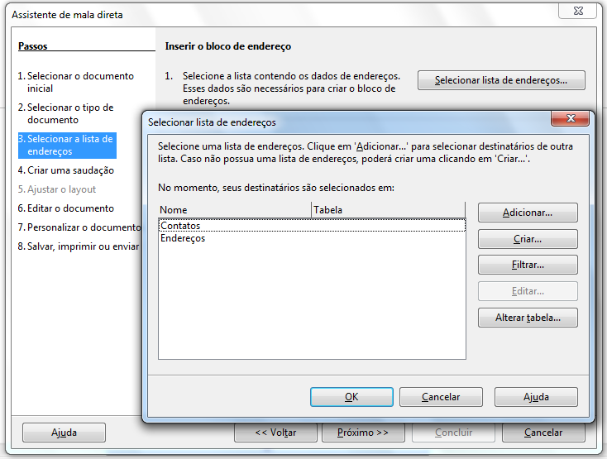Figura 21: Selecionando uma lista de endereços
- Volte a etapa Selecionar lista de endereço e clique em Próximo. Na etapa Criar saudação, desmarque a opção Este documento deve conter uma saudação.
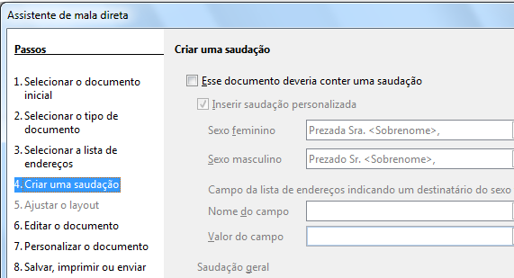Figura 22: Desmarcando a opção de saudação
- Na lista de etapas do lado esquerdo, clique em 8. Salvar, imprimir ou enviar. O LibreOffice apresentará uma mensagem “Criando documentos” e, depois, apresentará a etapa Salvar, imprimir ou enviar na tela do assistente.
- Selecione Enviar o documento mesclado como e-Mail. A parte inferior da tela apresentará as suas configurações de e-mail.
- Digite um assunto para o seu e-mail e clique em Enviar documentos. O LibreOffice enviará os seus e-mails.
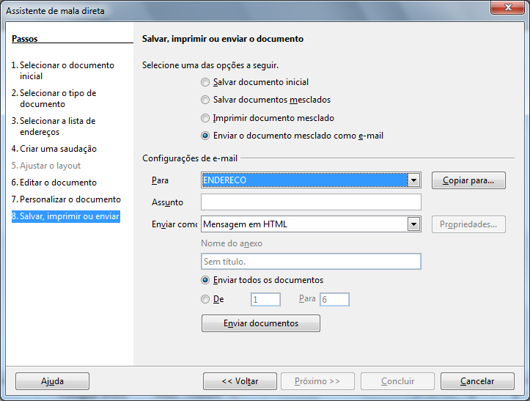Figura 23: Enviando um documento como uma mensagem de e-mail

Assinando documentos digitalmente
Para assinar digitalmente um documento, você necessita, antes de tudo, de uma assinatura ou certificado digital. Uma assinatura ou certificado digital é um registro digital pessoal que é armazenado no seu computador ou em um dispositivo de conexão como um token ou um smart card. Você pode utilizar uma assinatura para garantir a integridade do conteúdo do seu documento.
Para obter um certificado, você deve entrar em contato com uma autoridade certificadora que pode ser uma empresa privada devidamente autorizada para esse procedimento ou uma instituição governamental.
Quando você adiciona uma assinatura digital em um documento, um procedimento matemático baseado no seu certificado e no conteúdo do documento é realizado. O resultado desse cálculo é armazenado juntamente com o documento.
Ao abrir um documento assinado em alguma das últimas versões do LibreOffice, o programa irá calcular o checksum da assinatura e compará-lo com o checksum armazenado no documento. Se ambos forem os mesmos, o LibreOffice apresentará o documento como um documento original, sem modificações após a assinatura. Além disso, irá mostrar a chave pública do certificado, que poderá ser comparada com a chave pública disponível no site da autoridade certificadora.
Caso seja feita alguma mudança no documento, essa mudança eliminará a assinatura digital.
No sistema operacional Windows, o gerenciamento dos certificados é baseado no sistema operacional (através dos certificados visíveis no navegador Internet Explorer). Nos sistemas operacionais Solaris e Linux, os certificados utilizados são obtidos através dos softwares Thunderbird, Mozilla ou Firefox. Para mais detalhes sobre como obter e gerenciar um certificado, veja o tópico “Aplicar assinaturas digitais” da Ajuda do LibreOffice.
Para assinar um documento:
- vá até o menu Arquivo → Assinaturas Digitais;
- se você não salvou seu documento, uma mensagem informando-o sobre a necessidade do salvamento irá aparecer. Clique em Sim para salvar o arquivo.
- Após salvar o documento, será apresentado o diálogo de assinaturas digitais do documento. Clique em Assinar documento;
- no diálogo Selecionar certificado, selecione o seu certificado e clique em OK;
- você voltará ao diálogo de Assinaturas digitais e verá o seu certificado aplicado ao documento. Você poderá adicionar mais certificados se desejar,. Caso queira verificar as informações sobre um determinado certificado, clique marque o mesmo na lista e, depois, clique em Exibir certificado. Clique em Fechar para finalizar. Seu documento será salvo com a assinatura digital.

Ao serem abertos, documentos assinados digitalmente apresentam o ícone na barra de status. Você pode clicar duas vezes sobre este ícone para verificar o certificado.

Removendo dados pessoais
Em determinadas circunstâncias, como na criação de arquivos PDF ou no envio do documento para outras pessoas, você pode desejar a eliminação dos dados pessoais armazenados no documento.
Em Ferramentas → Opções → LibreOffice → Segurança → Opções, você pode configurar o LibreOffice para avisá-lo caso o documento contenha determinados tipos de informações armazenadas ou para remover as informações pessoais automaticamente antes de salvar.
Para remover dados pessoais e informações gerais do arquivo, vá até o menu Arquivo → Propriedades. Na guia Geral, desmarque a opção Utilizar os dados do usuário e, então, clique no botão Redefinir. Essa operação removerá qualquer conteúdo criado nos campos, eliminará as datas de modificação e impressão, reiniciará o tempo de edição em zero, definirá a data de criação como a data corrente e definirá a versão como 1.
Para remover informações sobre versões do documento, vá até o menu Arquivo → Versões, selecione as versões a serem removidas na lista e clique em Excluir. Uma outra alternativa é simplesmente utilizar a função Arquivo → Salvar como... e salvar o arquivo com um nome diferente.

